МИНИСТЕРСТВО ОБРАЗОВАНИЯ И НАУКИ РОССИЙСКОЙ ФЕДЕРАЦИИ
Федеральное государственное автономное образовательное учреждение
высшего образования
«Новосибирский национальный исследовательский государственный университет»
(Новосибирский государственный университет, НГУ)
Структурное подразделение Новосибирского государственного университета – Высший колледж информатики Университета (ВКИ НГУ)
КАФЕДРА ИНФОРМАТИКИ

Лабораторно-практическая работа №9

Выполнил: Некрасова Е.В
Группа: 2307Б2

Проверил: Макаров М. С.

Новосибирск
2026
Оглавление
Формулировка задания 3
Теоретическое обоснование 4
Описание выполненных действий 5
Результат выполненной работы 6
Исходный код модуля 7

Формулировка задания
Тема: Архитектурный шаблон MVVM
Цель работы: Изучить архитектурный шаблон Model-View-ViewModel (MVVM) и закрепить практические навыки его применения при разработке настольных приложений на платформе Windows Presentation Foundation.
Задание:
Разработать приложение «Телефонная книга» на платформе WPF с использованием паттерна MVVM. Приложение должно обеспечивать управление списком контактов (добавление, удаление, просмотр) и соответствовать следующим требованиям:
- Реализовать модель Contact с полями Name (имя контакта) и Phone (номер телефона).
- Создать ViewModel (MainViewModel) с командами добавления и удаления контактов
(AddCommand, DeleteCommand) Команда AddCommand – без параметра, DeleteCommand – с параметром.
- Использовать ObservableCollection для хранения списка контактов с автоматическим обновлением UI.
- Реализовать валидацию данных: имя контакта не должно быть пустым, номер телефона должен соответствовать формату (например, +7XXXXXXXXXX или без кода страны).
- Отображать список контактов в элементе DataGrid или ListView с возможностью выбора контакта для удаления.
- Обеспечить привязку данных (Data Binding) между XAML-разметкой и свойствами ViewModel.
Требования к коду: исходный код должен содержать комментарии, поясняющие назначение каждого компонента в контексте паттерна MVVM. Пользовательский интерфейс должен быть простым и функциональным, без излишнего оформления.

Теоретическое обоснование
Разработка приложения «Телефонная книга» на платформе WPF направлена на реализацию архитектурного паттерна Model-View-ViewModel (MVVM) - одного из ключевых паттернов для платформ с мощной системой привязки данных (XAML). В отличие от поведенческих и структурных паттернов GoF, MVVM определяет архитектуру всего приложения, а не взаимодействие отдельных классов.
- Архитектурный паттерн MVVM (Model-View-ViewModel) - это паттерн проектирования, который разделяет приложение на три взаимосвязанных компонента: Модель (Model), Представление (View) и Модель представления (ViewModel). Основная цель - достичь слабой связанности между пользовательским интерфейсом и бизнес-логикой. Это позволяет разработчикам и дизайнерам работать параллельно, упрощает тестирование логики (без запуска UI) и повышает переиспользуемость компонентов.
- В контексте разрабатываемого приложения этот паттерн критически важен для четкого разделения ответственности:
- Model (Модель) - представляет данные и бизнес-правила приложения. В нашем случае это класс Contact, который хранит имя (Name) и телефон (Phone). Модель также отвечает за валидацию данных (имя не пустое, телефон соответствует формату). Модель ничего не знает о том, как данные отображаются на экране.
- View (Представление) - это XAML-разметка (MainWindow.xaml). Она определяет внешний вид интерфейса (кнопки, поля ввода, таблицу) и через механизм Data Binding "привязывается" к свойствам и командам ViewModel. В идеальном MVVM код C# в файле MainWindow.xaml.cs остается пустым (содержит только вызов InitializeComponent() и установку DataContext).
- ViewModel (Модель представления) - это связующее звено. Она реализует интерфейс INotifyPropertyChanged, чтобы оповещать View об изменениях данных, и предоставляет команды (ICommand) для реагирования на действия пользователя (нажатие кнопок). В нашем приложении MainViewModel будет содержать ObservableCollection<Contact> для списка контактов (автоматическое обновление UI), свойства Name и Phone для привязки к текстовым полям, а также команды AddCommand и DeleteCommand.
Ожидаемый результат этапа 1 (Базовые классы и Model):
Будут созданы базовые классы ObservableObject (реализация INotifyPropertyChanged с методом Set<T>) и RelayCommand (реализация ICommand для делегирования вызовов методам ViewModel). Эти классы являются фундаментом для всех последующих ViewModel. Также будет реализован класс Contact с валидацией в конструкторе и уведомлениями об изменениях свойств. Это позволит модели уведомлять интерфейс о правках без прямого обращения к View.
Ожидаемый результат этапа 2 (ViewModel и Commands):
Будет создан класс MainViewModel, наследующий ObservableObject. Он будет содержать ObservableCollection<Contact>, которая автоматически обновляет DataGrid при добавлении/удалении элементов. Будут реализованы команды AddCommand (без параметра) и DeleteCommand (с параметром). В логике AddCommand будет реализовано создание нового контакта и его добавление в коллекцию с последующей очисткой полей ввода. Команда DeleteCommand будет получать выбранный элемент из UI через параметр или через свойство SelectedContact.
Ожидаемый результат этапа 3 (View и Data Binding):
Будет создана XAML-разметка, где DataContext будет установлен на экземпляр MainViewModel. Свойства Name, Phone и SelectedContact будут привязаны к TextBox и DataGrid через {Binding ...} с режимами TwoWay и OneWayToSource соответственно. Кнопки будут привязаны к командам AddCommand и DeleteCommand. При нажатии на кнопку "Добавить" сработает метод AddContact в MainViewModel, который создаст Contact. Благодаря ObservableCollection и INotifyPropertyChanged, новый контакт мгновенно появится в DataGrid без единой строки кода по "ручному" обновлению интерфейса. Это наглядно продемонстрирует мощь паттерна MVVM и механизма Data Binding.

Описание выполненных действий
Этап 1. Реализация базовых классов MVVM и модели Contact
- Созданные компоненты:
- Базовый класс ObservableObject (ViewModels/Base/ObservableObject.cs)
- Реализует интерфейс INotifyPropertyChanged, обеспечивающий уведомление View об изменениях свойств ViewModel
- Содержит метод OnPropertyChanged() для вызова события изменения свойства
- Содержит универсальный метод Set<T>() для сокращения кода в свойствах: сравнивает старое и новое значение, при изменении присваивает новое значение и вызывает OnPropertyChanged()
- Класс RelayCommand (ViewModels/Base/RelayCommand.cs)
- Реализует интерфейс ICommand для привязки действий пользователя к методам ViewModel
- Реализованы две версии: RelayCommand (без параметра) и RelayCommand<T> (с параметром)
- Событие CanExecuteChanged подключено к CommandManager.RequerySuggested для автоматического обновления состояния команд
- Модель Contact (Models/Contact.cs)
- Наследует ObservableObject для поддержки уведомлений об изменениях свойств
- Содержит поля _name и _phone с соответствующими свойствами
- В конструкторе инициализирует поля и вызывает метод Validate()
- В сеттерах свойств используется метод Set() из базового класса: при изменении значения вызывается Validate()
- После каждого изменения флагов вызывается OnPropertyChanged() для уведомления UI

Этап 2. Реализация MainViewModel
- Созданные компоненты:
- Класс MainViewModel (ViewModels/MainViewModel.cs)
- Наследует базовый класс ObservableObject для поддержки уведомлений об изменениях свойств
- Содержит публичное свойство ObservableCollection<Contact> Contacts для хранения списка контактов с автоматическим обновлением UI
- Содержит свойство string Name для привязки к полю ввода имени контакта
- Содержит свойство string Phone для привязки к полю ввода номера телефона
- Содержит свойство Contact? SelectedContact для привязки к выбранному элементу в DataGrid
- Реализация команды AddCommand (без параметра)
- Инициализируется через конструктор RelayCommand(AddContact, () => CanAddContact())
- Метод CanAddContact() проверяет, что поля Name и Phone не пусты
- Метод AddContact() создаёт новый объект Contact, добавляет его в коллекцию и очищает поля ввода
- При ошибке валидации (исключение из конструктора Contact) показывает MessageBox с сообщением об ошибке (стоило это реализовать по другому во избежание нарушения принципа разделения ответсвенности)
- Реализация команды DeleteCommand (с параметром)
- Инициализируется через конструктор RelayCommand<Contact?>(DeleteContact, CanDeleteContact)
- Метод CanDeleteContact() проверяет, что переданный контакт не равен null
- Метод DeleteContact() удаляет переданный контакт из коллекции
- Механизмы автоматического обновления UI
- ObservableCollection<Contact> автоматически уведомляет View об изменениях в списке (добавление/удаление)
- Метод Set() из ObservableObject в свойствах Name, Phone, SelectedContact вызывает OnPropertyChanged() при каждом изменении значения
- Событие CanExecuteChanged команд подключено к CommandManager.RequerySuggested, что обеспечивает автоматическое обновление состояния кнопок (активна/неактивна)
- Взаимодействие с моделью Contact
- При добавлении контакта создаётся новый экземпляр Contact(Name, Phone)
- Валидация данных выполняется внутри конструктора модели Contact
- При успешной валидации контакт добавляется в коллекцию
- При ошибке валидации исключение перехватывается в AddContact() и отображается пользователю через MessageBox

Этап 3. Создание View (XAML-разметка)
- Созданные компоненты:
- Главное окно (Views/MainWindow.xaml)
- Содержит два текстовых поля (TextBox) для ввода имени и номера телефона с двусторонней привязкой к свойствам Name и Phone ViewModel (UpdateSourceTrigger=PropertyChanged обеспечивает мгновенное обновление источника при вводе)
- Содержит кнопку «Добавить» с привязкой команды AddCommand - при нажатии вызывается метод добавления контакта в ViewModel
- Содержит кнопку «Удалить» с привязкой команды DeleteCommand и параметром CommandParameter="{Binding SelectedContact}" - выбранный контакт передаётся в команду удаления
- Содержит элемент DataGrid для отображения списка контактов:
- ItemsSource="{Binding Contacts}" - привязка к коллекции контактов в ViewModel
- SelectedItem="{Binding SelectedContact}" - двусторонняя привязка выбранного элемента
- AutoGenerateColumns="False" - ручное определение колонок
- Две колонки: «Имя» (привязана к свойству Name модели) и «Телефон» (привязана к свойству Phone модели)
- Code-behind (Views/MainWindow.xaml.cs)
- Содержит только конструктор с вызовом InitializeComponent() и установкой DataContext = new MainViewModel()
- Полностью отсутствует бизнес-логика, что обеспечивает разделение ответственности между View и ViewModel в соответствии с паттерном MVVM

Результат выполненной работы
Реализация шаблона «Model-View-ViewModel»
В ходе выполнения лабораторной работы было разработано приложение «Телефонная книга» на платформе WPF с использованием архитектурного паттерна MVVM. Приложение обеспечивает управление списком контактов (добавление, удаление, просмотр) и соответствует всем требованиям задания.
- Созданные компоненты:
- Класс Contact (Models/Contact.cs) - модель данных, хранящая имя и номер телефона. Содержит валидацию: имя не пустое, телефон соответствует формату (+7XXXXXXXXXX, 8XXXXXXXXXX, XXXXXXXXXX). Наследует ObservableObject для уведомлений об изменениях свойств.
- Базовый класс ObservableObject (ViewModels/Base/ObservableObject.cs) - реализует интерфейс INotifyPropertyChanged, содержит метод Set<T> для установки значений и автоматического вызова OnPropertyChanged.
- Класс RelayCommand (ViewModels/Base/RelayCommand.cs) - реализует интерфейс ICommand. Поддерживает команды с параметром и без, использует CommandManager.RequerySuggested для автоматического обновления состояния кнопок.
- Класс MainViewModel (ViewModels/MainViewModel.cs) - модель представления. Содержит ObservableCollection<Contact> Contacts для списка контактов, свойства Name, Phone, SelectedContact для привязки к UI, команды AddCommand (без параметра) и DeleteCommand (с параметром).
- Главное окно (Views/MainWindow.xaml и MainWindow.xaml.cs) - представление. Содержит два текстовых поля, две кнопки и DataGrid. DataContext установлен в code-behind: DataContext = new MainViewModel().
Демонстрация работы приложения:
- Запуск приложения
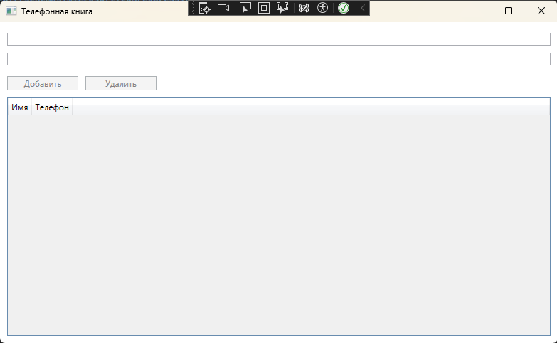
- Добавление контактов
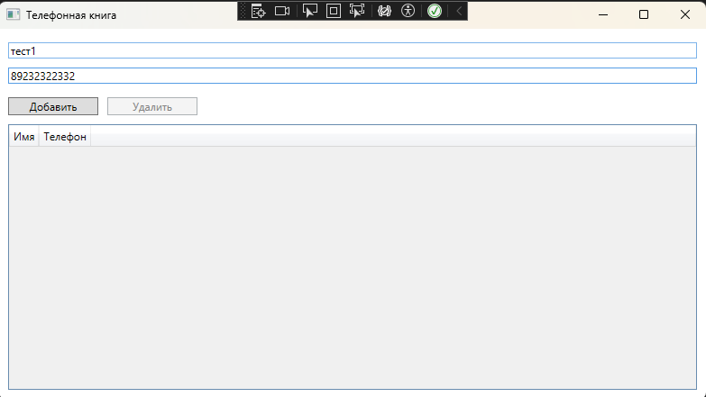
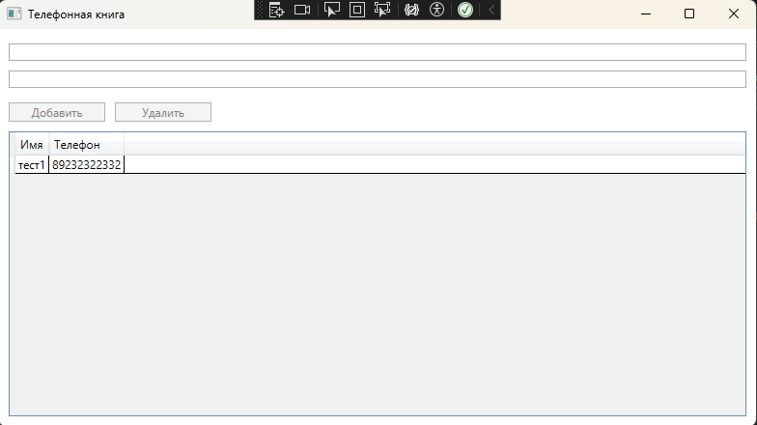
- Ошибка валидации при неверном формате телефона
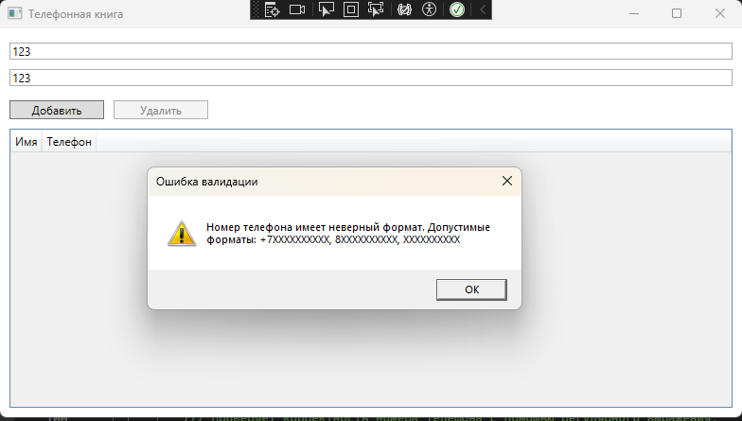
- Удаление контактов
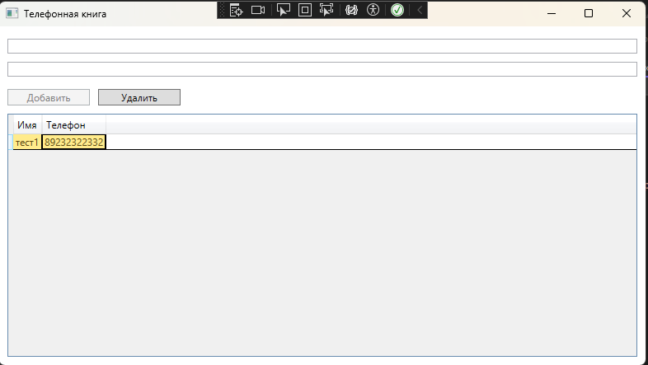
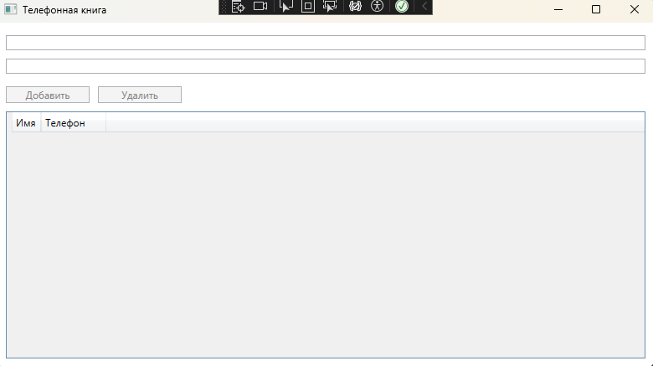
Сравнение с теоретическими ожиданиями
Полученные результаты полностью соответствуют теоретическим ожиданиям:
- Разделение на Model, View и ViewModel - класс Contact (Model) не содержит ссылок на View и ViewModel, MainViewModel не содержит ссылок на View, MainWindow содержит только XAML-разметку и установку DataContext. Это обеспечивает слабую связанность компонентов.
- INotifyPropertyChanged и ObservableCollection - базовый класс ObservableObject реализует интерфейс INotifyPropertyChanged, что позволяет View автоматически обновляться при изменении свойств в ViewModel. Использование ObservableCollection<Contact> обеспечивает автоматическое обновление DataGrid при добавлении или удалении контактов.
- Команды AddCommand и DeleteCommand - AddCommand реализован через RelayCommand без параметра, его доступность определяется методом CanAddContact(), проверяющим, что поля Name и Phone не пусты. DeleteCommand реализован через RelayCommand<T> с параметром типа Contact, что позволяет передавать выбранный контакт из View в ViewModel.
- Валидация данных - реализована в модели Contact в методе Validate(). Имя контакта не может быть пустым, номер телефона проверяется регулярным выражением, поддерживающим форматы +7XXXXXXXXXX, 8XXXXXXXXXX и XXXXXXXXXX. При ошибке валидации выбрасывается исключение, которое перехватывается в AddCommand с отображением сообщения пользователю.
- Привязка данных (Data Binding) - в XAML-разметке настроены привязки: TextBox к свойствам Name и Phone с UpdateSourceTrigger=PropertyChanged, Button к командам AddCommand и DeleteCommand, DataGrid к коллекции Contacts и свойству SelectedContact. DataContext установлен в code-behind: DataContext = new MainViewModel().
- Автоматическое обновление состояния кнопок - событие CanExecuteChanged команд подключено к CommandManager.RequerySuggested, благодаря чему кнопка «Добавить» становится неактивной при пустых полях ввода, а кнопка «Удалить» - при отсутствии выбранного контакта.

Исходный код модуля
ЭТАП 1:
Contact.cs
using System.Text.RegularExpressions;
using PhoneBook.ViewModels.Base;

namespace PhoneBook.Models
{
/// <summary>
/// Model — хранит бизнес-данные и бизнес-логику (валидацию), ничего не знает о View и ViewModel.
/// </summary>
public class Contact : ObservableObject
{
private string _name = string.Empty;
private string _phone = string.Empty;

public Contact(string name, string phone)
{
_name = name?.Trim() ?? string.Empty;
_phone = phone?.Trim() ?? string.Empty;
Validate();
}

public string Name
{
get => _name;
set
{
if (Set(ref _name, value?.Trim() ?? string.Empty))
{
Validate();
}
}
}

public string Phone
{
get => _phone;
set
{
if (Set(ref _phone, value?.Trim() ?? string.Empty))
{
Validate();
}
}
}

public bool IsValid { get; private set; }

public string? ValidationError { get; private set; }

private void Validate()
{
if (string.IsNullOrWhiteSpace(_name))
throw new ArgumentException("Имя контакта не может быть пустым");

if (!IsValidPhone(_phone))
throw new ArgumentException("Неверный формат телефона. Допустимо: +7XXXXXXXXXX, 8XXXXXXXXXX, XXXXXXXXXX");
}

private bool IsValidPhone(string phone)
{
if (string.IsNullOrWhiteSpace(phone))
return false;

var pattern = @"^(\+7|8)?9\d{9}$";
return Regex.IsMatch(phone, pattern);
}
}
}

ObservableObject.cs
using System.ComponentModel;
using System.Runtime.CompilerServices;

namespace PhoneBook.ViewModels.Base
{
/// <summary>
/// Базовый класс для всех ViewModel.
/// Реализует интерфейс INotifyPropertyChanged для уведомления представления (View) о том, что данные в модели представления (ViewModel) изменились.
/// </summary>
public abstract class ObservableObject : INotifyPropertyChanged
{
public event PropertyChangedEventHandler? PropertyChanged;

/// <summary>
/// Вызывает событие PropertyChanged для указанного свойства.
/// </summary>
protected virtual void OnPropertyChanged([CallerMemberName] string? propertyName = null)
{
PropertyChanged?.Invoke(this, new PropertyChangedEventArgs(propertyName));
}

/// <summary>
/// Устанавливает значение поля и вызывает событие PropertyChanged, если значение изменилось.
/// Универсальный вспомогательный метод для сокращения кода в свойствах ViewModel.
/// </summary>
protected bool Set<T>(ref T field, T value, [CallerMemberName] string? propertyName = null)
{
if (EqualityComparer<T>.Default.Equals(field, value))
return false;

field = value;
OnPropertyChanged(propertyName);
return true;
}
}
}

RelayCommand.cs
using System.Windows.Input;

namespace PhoneBook.ViewModels.Base
{
/// <summary>
/// Реализация интерфейса ICommand для команд без параметра.
/// Команды позволяют View привязывать действия пользователя (например, нажатие кнопки) к методам ViewModel.
/// </summary>
public class RelayCommand(Action execute, Func<bool>? canExecute = null) : ICommand
{
private readonly Action _execute = execute ?? throw new ArgumentNullException(nameof(execute));
private readonly Func<bool>? _canExecute = canExecute;

public bool CanExecute(object? parameter = null) => _canExecute?.Invoke() ?? true;

public void Execute(object? parameter) => _execute.Invoke();

public event EventHandler? CanExecuteChanged
{
add => CommandManager.RequerySuggested += value;
remove => CommandManager.RequerySuggested -= value;
}
}

/// <summary>
/// Реализация интерфейса ICommand для команд с параметром.
/// Используется для команд, которым нужен параметр (например, DeleteCommand).
/// </summary>
public class RelayCommand<T>(Action<T?> execute, Predicate<T?>? canExecute = null) : ICommand
{
private readonly Action<T?> _execute = execute ?? throw new ArgumentNullException(nameof(execute));
private readonly Predicate<T?>? _canExecute = canExecute;

public bool CanExecute(object? parameter) => _canExecute?.Invoke((T?)parameter) ?? true;

public void Execute(object? parameter) => _execute.Invoke((T?)parameter);

public event EventHandler? CanExecuteChanged
{
add => CommandManager.RequerySuggested += value;
remove => CommandManager.RequerySuggested -= value;
}
}
}

ЭТАП 2:
MainViewModel.cs
using System.Collections.ObjectModel;
using System.Windows;
using System.Windows.Input;
using PhoneBook.Models;
using PhoneBook.ViewModels.Base;

namespace PhoneBook.ViewModels
{
/// <summary>
/// Главная ViewModel приложения - посредник между Model (Contact) и View (MainWindow).
/// Содержит логику представления: коллекцию контактов, команды добавления/удаления.
/// </summary>
public class MainViewModel : ObservableObject
{
// Коллекция контактов с автоматическим обновлением UI
public ObservableCollection<Contact> Contacts { get; }

// Поле для имени нового контакта (привязка к TextBox)
private string _name = string.Empty;
public string Name
{
get => _name;
set => Set(ref _name, value);
}

// Поле для телефона нового контакта (привязка к TextBox)
private string _phone = string.Empty;
public string Phone
{
get => _phone;
set => Set(ref _phone, value);
}

// Выбранный контакт в DataGrid (привязка для удаления)
private Contact? _selectedContact;
public Contact? SelectedContact
{
get => _selectedContact;
set => Set(ref _selectedContact, value);
}

// Команда добавления контакта (без параметра)
public ICommand AddCommand { get; }

// Команда удаления контакта (с параметром)
public ICommand DeleteCommand { get; }

/// <summary>
/// Конструктор MainViewModel. Инициализирует коллекцию и команды.
/// </summary>
public MainViewModel()
{
// Инициализация коллекции (ObservableCollection автоматически обновляет UI)
Contacts = new ObservableCollection<Contact>();

// Инициализация команды добавления
AddCommand = new RelayCommand(AddContact, () => CanAddContact()); //?????

// Инициализация команды удаления с параметром типа Contact
DeleteCommand = new RelayCommand<Contact?>(DeleteContact, CanDeleteContact);
}

/// <summary>
/// Добавляет новый контакт в коллекцию.
/// Создаёт объект Contact из значений полей Name и Phone.
/// При успешном добавлении очищает поля ввода.
/// При ошибке валидации показывает сообщение пользователю.
/// </summary>
private void AddContact()
{
try
{
// Создание нового контакта (валидация происходит в конструкторе Contact)
var newContact = new Contact(Name, Phone);

// Добавление в коллекцию (UI обновится автоматически)
Contacts.Add(newContact);

Name = string.Empty;
Phone = string.Empty;
}
catch (ArgumentException ex)
{
//этот славный мув конечно нарушает принцип разделения ответсвенности, но таков путь....
MessageBox.Show(ex.Message, "Ошибка валидации", MessageBoxButton.OK, MessageBoxImage.Warning);
}
}

/// <summary>
/// Проверяет возможность добавления контакта.
/// Команда AddCommand доступна, когда поля Name и Phone не пусты.
/// </summary>
private bool CanAddContact()
{
return !string.IsNullOrWhiteSpace(Name) && !string.IsNullOrWhiteSpace(Phone);
}

/// <summary>
/// Удаляет выбранный контакт из коллекции.
/// </summary>
private void DeleteContact(Contact? contact)
{
if (contact != null)
{
Contacts.Remove(contact);
}
}

/// <summary>
/// Проверяет возможность удаления контакта.
/// Команда DeleteCommand доступна, когда выбран контакт в списке.
/// </summary>
private bool CanDeleteContact(Contact? contact)
{
return contact != null;
}
}
}

ЭТАП 3:
MainWindow.haml.cs
using System.Windows;
using PhoneBook.ViewModels;

namespace PhoneBook.Views
{
/// <summary>
/// Представление главного окна приложения.
/// Код в code-behind отсутствует (кроме InitializeComponent).
/// </summary>
public partial class MainWindow : Window
{
public MainWindow()
{
InitializeComponent();
DataContext = new MainViewModel();
}
}
}

MainWindow.haml
<Window x:Class="PhoneBook.Views.MainWindow"
xmlns="http://schemas.microsoft.com/winfx/2006/xaml/presentation"
xmlns:x="http://schemas.microsoft.com/winfx/2006/xaml"
xmlns:d="http://schemas.microsoft.com/expression/blend/2008"
xmlns:mc="http://schemas.openxmlformats.org/markup-compatibility/2006"
xmlns:local="clr-namespace:PhoneBook"
mc:Ignorable="d"
Title="Телефонная книга" Height="450" Width="800">
<Grid Margin="10">
<Grid.RowDefinitions>
<RowDefinition Height="Auto"/>
<RowDefinition Height="Auto"/>
<RowDefinition Height="Auto"/>
<RowDefinition Height="*"/>
</Grid.RowDefinitions>

<TextBox Grid.Row="0" Margin="0,5" Text="{Binding Name, UpdateSourceTrigger=PropertyChanged}"/>

<TextBox Grid.Row="1" Margin="0,5" Text="{Binding Phone, UpdateSourceTrigger=PropertyChanged}"/>

<StackPanel Grid.Row="2" Orientation="Horizontal" Margin="0,10">
<Button Content="Добавить" Width="100" Margin="0,0,10,0" Command="{Binding AddCommand}"/>
<Button Content="Удалить" Width="100" Command="{Binding DeleteCommand}" CommandParameter="{Binding SelectedContact}"/>
</StackPanel>

<!-- Список контактов -->
<DataGrid Grid.Row="3" AutoGenerateColumns="False" IsReadOnly="True" ItemsSource="{Binding Contacts}" SelectedItem="{Binding SelectedContact}">
<DataGrid.Columns>
<DataGridTextColumn Header="Имя" Binding="{Binding Name}"/>
<DataGridTextColumn Header="Телефон" Binding="{Binding Phone}"/>
</DataGrid.Columns>
</DataGrid>
</Grid>
</Window>

